Group12——植博BotanicalBot-植物园智能引导小车期末文档
组员及学号 —— 2152140 王钦洋 2252954 文彧婕 2251654 付宝莹
目录
1. 项目简介 2
1.1 项目背景与目标 2
1.2 项目整体目标与预期效果 2
1.3 项目开发环境及平台选择简述 3
2. 场景分析与需求说明 4
2.1 应用场景描述： 4
2.2 用户需求与系统要解决的问题 4
2.3 主要功能清单 5
3. 系统总体方案设计 6
3.1 系统架构图 6
3.2 模块划分：感知、路径规划、运动控制、语音与LLM、人机交互、底盘仿真等 7
3.3 平台选型与分析 7
4. 关键技术方案与算法实现 9
4.1 感知与环境建模：车道识别原理/方法（OpenCV、阈值、语义分割） 9
4.2 路径规划三种代表性算法说明（DFS、Dijkstra、A*），重点写A*的原理、实现过程与适用性 9
4.3 局部运动规划与避障（灰度检测、轮廓法、DWA/基于规则等，参数调整讨论） 11
4.4 实时定位/导航方法说明（有用具体算法/系统要写清楚） 12
4.5 控制与执行模块（怎样结合系统感知与规划输出速度/方位命令；P/PID控制介绍） 13
4.6 机器人与LLM集成思路及实现流程 13
4.7 多轮交互示意/流程图、关键数据流程说明 14
5. 功能及场景实现 16
5.1 场景复现/用例 16
5.2 至少三种典型应用/场景的实现方法和流程 17
5.3 相关代码核心片段（简明展示，完整代码见附录/源码包） 18
6. 系统部署、仿真与实验 19
6.1 系统基本环境配置 19
6.2 Python虚拟环境配置 19
6.3 项目依赖安装 19
6.4 ROS2项目激活与启动 20
7. 成本与约束条件评估 21
7.1 成本分析 21
7.2 环境与性能约束 21
8. 问题、挑战及改进展望 23
8.1 项目开发中遇到的关键问题 23
8.2 尚待解决或预计后续迭代方向 24
9. 小组分工与成员贡献说明 25

1. 项目简介

1.1 项目背景与目标
- 用户痛点：
- 游客方向感差：大型植物园内部区域众多、布局复杂，游客常常难以迅速、准确找到自己感兴趣的展区（如“热带雨林馆”、“玫瑰园”等）。
- 传统导览设备局限性明显：现有二维码地图、讲解器等导览方式仅能提供静态指示，缺乏实时交互和智能化体验，无法根据游客需求定制讲解内容。
- 人工服务压力大：人工讲解员数量有限，无法全天候、全覆盖地为每位游客提供高质量的个性化导览服务。
- 解决方案：
本项目提出“植物园智能引导车”解决方案，基于移动机器人自主导航技术，通过车载摄像头与多传感器感知环境，结合语音识别与LLM大语言模型，实现与游客的主动、自然互动——
- 按需导航，将游客从当前所处位置引导至指定展区；
- 在行进过程中，提供实时的个性化语音讲解和问答服务；
- 自动避障、灵活适应园区内部复杂的动态环境，保障行驶安全体验趣味性。

1.2 项目整体目标与预期效果

1.2.1 项目目标
设计并实现一套适用于植物园半结构化场景的智能引导小车系统，实现核心能力：
- 多种路径规划算法下的高效自主导航；
- 基于视觉与雷达的环境感知与动态避障；
- 语音唤醒/控制与智能多轮人机对话（集成LLM模型）；
- 中文/英文多语种支持，适应不同游客群体需求；
- 友好交互界面，结合触摸屏与语音播报反馈；
- 完全在ROS2 + Gazebo等开源平台上可复现与扩展。

1.2.2 预期效果
- 提高游客园区导航效率，显著缩短找路时间（目标≥60%提升）；
- 通过趣味讲解与智能问答，提高互动性和游客满意度；
- 降低人工导览压力，同时兼顾成本效益与系统可维护性；
- 为类似场馆智慧导览机器人应用提供可行范例与技术积累。

1.3 项目开发环境及平台选择简述
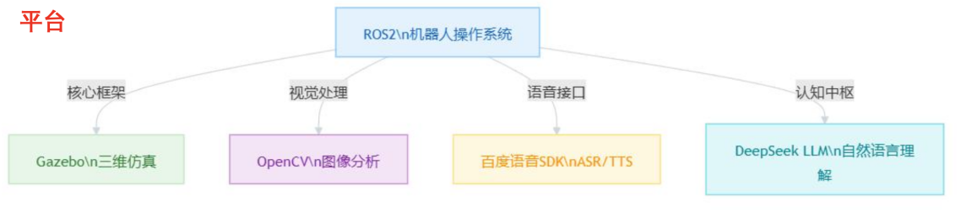
- 操作系统：Ubuntu 20.04 LTS
- 机器人开发框架：ROS2 Foxy Fitzroy，作为系统通信与模块集成中枢
- 仿真平台：Gazebo，构建真实比例植物园场景，实现物理仿真与多传感器建模
- 核心开发语言与库：Python 3.8（OpenCV、TensorFlow、pyttsx3、GStreamer等），便于AI与视觉功能开发
- 语音识别与LLM模块：百度ASR语音识别SDK，Qwen、DeepSeek大语言模型API等，支持灵活的自然语言处理
- 可扩展性与部署：方案支持在实际机器人硬件平台（如树莓派小车+激光/摄像头）与仿真平台平移部署，便于后续升级。

2. 场景分析与需求说明

2.1 应用场景描述：
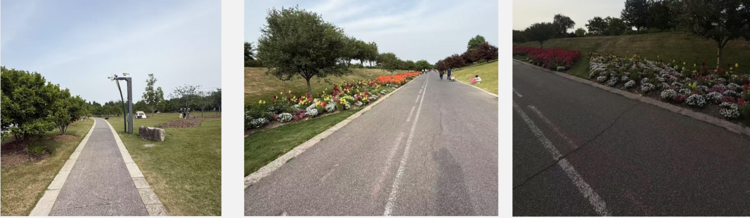
环境特征：
- 三山一湖格局（辰山/镜湖/矿坑花园）
- 半开放式混合空间（温室+露天园区）
- 路面宽阔平整，适合小车自主导航通行；车道边界清晰可见
- 光照条件较好且较为稳定
道路结构：
- 三级路径系统：
1）主干道（4m宽，适合团体通行）
2）主题支线（1.5-2m宽，连接特色园区）
3）探险小径（0.8-1m宽，单向通行）
用户画像：
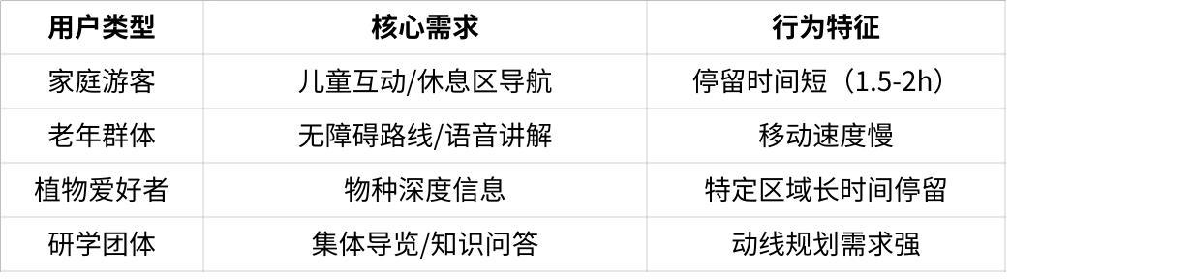

2.2 用户需求与系统要解决的问题
核心痛点：
- 导航问题：
- 部分游客反映现有标识系统不清晰
- 特殊需求路线缺失（如最短卫生间路线）
- 知识服务：
- 绝大部分用户希望获得实时植物信息
- 家长需要儿童版讲解内容
- 运营需求：
- 园区需分流引导能力（热门展区排队管理）
- 紧急情况应急指引（医疗点/安全出口）

2.3 主要功能清单
- 智能导航功能
- 三维路径规划（支持A*算法和Dijkstra算法）
- 实时定位与动态避障
- 特殊地形导航（矿坑花园、温室等）
- 环境感知与避障
- 多传感器融合避障（激光雷达+视觉）
- 分级制动策略
- 车道保持与自动纠偏
- 植物知识交互
- 植物百科查询
- 多语言讲解（中/英/日/韩）
- 科研数据对接
- 系统管理功能
- 设备状态监控
- 数据采集与分析
- 远程控制与维护

3. 系统总体方案设计

3.1 系统架构图
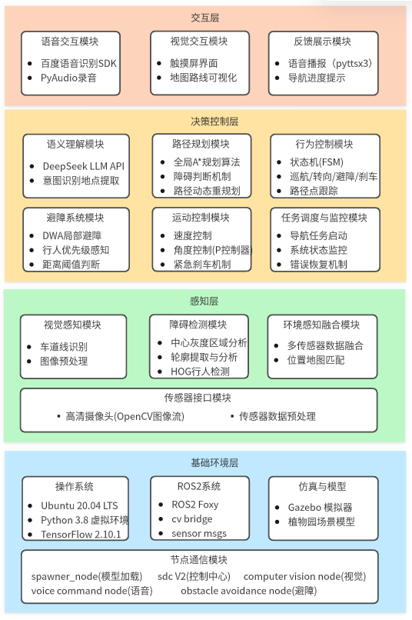
系统架构如上图所示，整个智能导览小车系统主要分为基础环境层、感知层、决策控制层与交互层四个主要部分。低层以Gazebo仿真小车模型为物理基础，通过摄像头、麦克风、雷达等传感器模拟获取环境信息；各类感知信息在ROS2节点间通过话题（topic）互联，实现数据的实时采集与处理。上层包括路径规划模块、避障系统模块、运动控制模块、任务调度与监控模块，以及负责语音唤醒、意图理解和讲解输出的语义理解模块。最终，任务调度与监控模块整合上述决策输出，实时向小车底盘发送运动指令，完成具体的转向与速度调整。整套系统在ROS2通信框架下实现各模块间的可扩展、解耦协同

3.2 模块划分：感知、路径规划、运动控制、语音与LLM、人机交互、底盘仿真等
模块 | 技术/接口关键字 | 主要功能 | 说明 | 模块
感知模块 | OpenCV,图像处理,传感器数据话题 | 环境建模、障碍检测、车道线识别 | 摄像头获取实时图像，雷达采集障碍信息，通过ROS2节点/消息传递给决策层 | 感知模块
路径规划 | A*、Dijkstra、DFS，预设地图 | 全局最优路径生成、动态调整 | 输入目标点，计算当前到目标的路径序列，并适应动态障碍物重新调整 | 路径规划
运动控制 | ROS2 /cmd_vel话题，P控制/PID | 实际速度、角度调整 | 根据规划路径和感知结果，产生底盘响应指令 | 运动控制
避障模块 | 灰度阈值法、轮廓分析、DWA | 静态障碍物检测与动态避让 | 判断障碍类型、距离，触发刹车、减速或变道等动作 | 避障模块
语音&LLM | 百度ASR、DeepSeek API、pyttsx3 | 语音命令识别、对话、讲解反馈 | 识别游客语音意图，与大模型对话交互，输出语音或屏幕指令 | 语音&LLM
底盘仿真 | Gazebo模型、ROS2控制接口 | 小车虚拟运动、传感器集成 | 在仿真环境中高保真还原硬件运动与传感流程 | 底盘仿真

3.3 平台选型与分析
- 仿真部分：本项目选用Gazebo仿真环境与ROS2 Foxy作为开发主平台。Gazebo提供了丰富的传感器、动力学建模插件，便于快速迭代验证路径规划、感知与运动控制算法；ROS2具备强大的模块化通信与节点管理机制，社区资料丰富，适合系统集成和实验。
- 硬件部分：为后续现实部署，项目选型以市面成熟四轮差速底盘、树莓派4B单板机为主控，配合高清摄像头、激光雷达/超声波及高容量锂电池，形成一套高性价比、易扩展的原型参考。
模块 | 硬件选型 | 现实性分析 | 单价 | 成本估算
底盘系统 | 四轮差速小车底盘 | 结构简单、稳定可靠、易于控制，适合植物园平坦道路。 | ¥1200~2000 | ¥1,600
控制核心 | Raspberry Pi 4B | 满足基本语音交互和图像预处理，成本低，能耗低。 | ¥400~800 | ¥600
语音系统 | TTS语音播报模块（pyttsx3） | 提高游客体验，实现人性化导览反馈 | 约 ¥50~100 | ¥75
感知系统 | 高清广角摄像头+激光雷达（或深度相机） | 摄像头用于车道/障碍识别，雷达/深度相机用于精准避障 | 摄像头 ¥150  雷达 ¥500 起 | ¥4,000
定位系统 | RTK模块 / GPS + 地图定位融合 | 户外定位精度要求高，普通GPS易受遮挡影响，RTK更精确 | ¥300~700 | ¥500
电源系统 | 高容量锂电池组（12V 10 Ah以上）+商用充电接口 | 支持全天运行，兼容标准充电桩或手动换电池 | ¥200~400 | ¥300
- 选型分析结果：该套组合兼顾成本、易用性与功能扩展适应性，既适合课程项目仿真也便于后续落地实际部署。预计总静态成本约7000元，满足中小型植物园初步智能化升级需求。

4. 关键技术方案与算法实现

4.1 感知与环境建模：车道识别原理/方法（OpenCV、阈值、语义分割）
本项目中，植物园导览车依赖于车载摄像头实现车道线与障碍物感知。考虑到实时性、资源消耗与仿真环境适配，我们采用基于OpenCV的传统图像处理方法实现车道检测，具体流程如下：

4.1.1 图像采集与预处理
- 获取前向摄像头的RGB帧，转为灰度图/HSV色彩空间，以增强对白/黄车道线的区分度。
- 高斯模糊（GaussianBlur）减少图像噪声，提高后续边缘检测准确性。

4.1.2 阈值分割与边缘提取
- 区域感兴趣ROI设定：仅关注图像下部区域，排除天空、植物等无关内容。
- 颜色阈值分割：通过阈值限定，选出白色/黄色，可抑制阴影和杂草干扰。
- Canny边缘检测：获取图像中强梯度边界，突出车道线形状。
- 形态学操作：膨胀与腐蚀操作，清除孤立噪点、连接断裂线段。

4.1.3 车道线几何识别与跟踪
- 霍夫直线变换（HoughLines）提取车道线，可识别路面左右两侧边界。
- 多段线合并和中心线拟合，得到车辆相对于车道中心的偏差及偏航角。
- 结合车道线遮挡/残缺等情况，采用丢帧预测和动态修正。

4.1.4 信息提取与输出
- 实时输出车辆中心与车道中心的距离，作为运动控制的输入参数。
- 车道曲率计算，用于弯道提前减速或转向预判。
优势：传统方法计算量小、移植灵活。对标准路面认知性强。
不足：极端光照、车道线磨损或遮挡时性能下降。后续可结合深度学习提升鲁棒性。

4.2 路径规划三种代表性算法说明（DFS、Dijkstra、A*），重点写A*的原理、实现过程与适用性

4.2.1 深度优先搜索（DFS）
- 原理：递归或栈结构“走到底再回溯”，能枚举所有起点到终点的路径。
- 适用场景：判断连通性、生成全部可行路径（非最优、效率低）。
- 代码实现要点：
- 递归遍历，判重避免死循环。
- 仅用于方案查全或“是否可达”预判。
- 本项目用途：主要用于初期原型、场景可达性调试。

4.2.2 Dijkstra算法
- 原理：广度优先，按累计距离递增方式扩展节点。已知地图下，从起点寻找总代价最小的路径。
- 流程：
- 初始化起点代价为0，其他为无穷大。
- 每次从未访问点中选择总代价最小的扩展至邻居节点，并更新相邻节点的最小代价。
- 直至目标点被扩展或所有点访问完毕。
- 适用场景：静态、障碍可知的全局规划。
- 优劣分析：
- 优点：保证全局最优。
- 缺点：不含方向信息，效率较A*低（尤其大区域）。
- 本项目用途：理论参考，或复杂地图下精确寻路备选。

4.2.3 A*（A-Star）算法 —— 主控路径规划算法
- 原理：
- 引入“启发式”（Heuristic）函数f(n) = g(n) + h(n)
- g(n)：起点到当前节点累积代价
- h(n)：当前节点到目标的启发距离（常用欧氏/曼哈顿距离）
- 每步优先选择f(n)最小节点扩展，方向性强，减少无意义遍历
- 算法流程：
- 将起点放入“开放列表”。
- 每轮从开放列表中取出f值最小的节点，扩展其所有可达邻居。
- 对邻居节点，若不在列表/代价更优则更新父节点、g、h、f值。
- 若终点被扩展，回溯父节点链得最优路径。
- 若开放列表为空无解。
- 代码实现关键点：
- 最小堆/优先队列维护开放节点。
- 记录父节点、g/h/f值，支持动态更新。
- 八方向扩展适配园区内实际道路拓扑。
- 剔除障碍与越界节点。
- 适用性分析：
- 已知/半已知栅格地图，目标明确环境首选；
- 访路速度快，路径平滑，复杂拓扑适应性好
- 本项目应用：
- 作为行车主路径规划算法，结合园区栅格地图，支持起点、终点、临时障碍等动态场景；
- 可结合局部避障做动态重规划。

4.3 局部运动规划与避障（灰度检测、轮廓法、DWA/基于规则等，参数调整讨论）

4.3.1 灰度检测+轮廓提取
- 中心区域灰度分析：对摄像头画面中部ROI做灰度均值与梯度变化检测，连续帧ΔG>指定阈值时，视为检测到障碍物。
- 优势：对静态障碍/色彩明显物体反应灵敏。
- 局限：对低反射或不规则体易漏检。
- 轮廓轮廓识别：二值化后做轮廓查找，并以面积/位置估算障碍距离及位于左/右/前，判断绕行/急停动作。

4.3.2 动作决策与速度调节
- 前方无障碍：正常巡航（如1.0~1.2m/s）。
- 检测到障碍物：
- 距<3m：“减速+转向”切入避障动作。
- 避障时优先向车道左侧（左侧无障碍优先）。
- 变道：分阶段调整角速度，快速切入/平滑对齐。

4.3.3 动态参数及DWA拓展
- 实验支持手工调节速度-距离-转向等参数，动态调整避障窗口提升鲁棒性。
- 若接入激光/超声波数据，可扩展为DWA（Dynamic Window Approach），根据当前速度/转向开窗采样生成候选动作轨迹，以目标权重（距离障碍/朝向目标/速度）评分选最优路径。

4.3.4 控制策略
- 急停阈值：RI > 0.8时（经速度与距离融合）直接停止。
- 变道后PID / 简单P控制，自动回归车道中心/目标路径。
- 成功率和效率分析用于后续参数优化。

4.4 实时定位/导航方法说明（有用具体算法/系统要写清楚）

4.4.1 定位方式
- 仿真环境：直接由Gazebo仿真世界获取车辆坐标。
- 现实可扩展方案：组合GPS/RTK定位（户外）+IMU/里程计估算，支持定位融合与失效备份。
- 车道线辅助定位：车辆每帧检测车道线偏差，结合预测/纠偏持续保持在路面中心。

4.4.2 导航方法
- 全局路径由A*等算法给出路径点序列。
- 局部导航结合当前车辆Pose和全局路径，依据“航迹最近点”即车头最近的路径点做目标追踪。
- 状态机调度：实时感知当前状态（巡航、转向、避障、刹停等），切换导航策略和执行控制输出。

4.5 控制与执行模块（怎样结合系统感知与规划输出速度/方位命令；P/PID控制介绍）

4.5.1 感知-规划-控制链路

4.5.2 控制算法实现
- P控制/比例控制：
- 利用车头与目标路线方向偏差Δθ，输出目标转向角度=Kp×Δθ。
- 调速机制根据距离/状态选择目标速度，避免出弯或避障时转向过大导致跑偏。
- PID控制（可扩展）：
- 若需更平滑响应，可引入累计与微分项，但考虑仿真实时性与车模复杂度，当前主用P控制。
- 运动执行：
- ROS2节点周期输出Twist消息控制cmd_vel话题（速度/角速度）。
- 仿真模式下直接作用于Gazebo车辆Joint接口，实际部署可配套低速电机/驱动板。

4.6 机器人与LLM集成思路及实现流程

4.6.1 集成架构
- 人机交互入口由麦克风+语音识别SDK实现。
- 语音文本经LLM API（如DeepSeek等）处理，实现导航指令、知识问答解析。
- LLM输出控制信号或直接返回播报内容，由TTS或pyttsx3转为语音反馈。

4.6.2 关键流程
- 响应用户唤醒（如“你好，引导车”），进入交互模式。
- 语音指令识别→文本化（百度ASR）。
- 文本传入LLM：
- 导航意图：返回目标位置关键词，传递路径模块规划路线。
- 问答意图：由LLM检索知识库/生成科普答复，直接交给TTS播报。
- 多轮对话：记录当前上下文，下次指令结合历史内容优化理解（如“再去下一个展区”）。
- 交互结果/状态反馈用户（到达提醒、指令确认等）。

4.7 多轮交互示意/流程图、关键数据流程说明

4.7.1 多轮对话流程
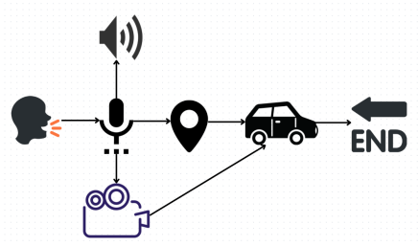
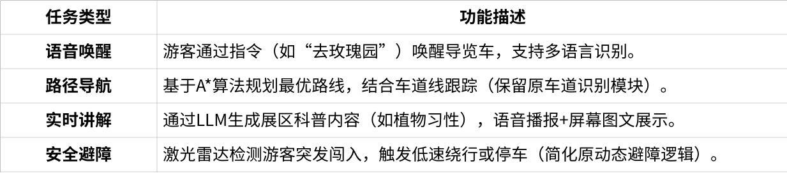

用户 → 语音输入 → [语音识别] → 文本 → [LLM意图识别] → 分类:
- 导航
- → 路径规划 → 控制执行 → 状态播报
- 科普问答
- → LLM生成答案 → TTS输出
- 无效或模糊
- → 兜底回复，提示重新输入

4.7.2 关键数据流/接口整理
- 语音识别：麦克风PCM流→文本（百度ASR HTTP接口）
- LLM：文本意图识别/生成（API调用+Prompt定制）
- 路径规划/地图信息：栅格地图索引、路径节点序列（本地或云下发）
- 控制接口：ROS2话题cmd_vel+Twist消息（速度/转向）
- 状态反馈：TTS语音流、GUI显示、状态灯

5. 功能及场景实现

5.1 场景复现/用例

5.1.1 典型导航任务
用例描述：游客说“带我去热带雨林馆”，小车自动规划路线并带领前往，途中自动避让障碍，及时播报当前位置信息。
流程图/时序图（建议PPT里制作，可参考如下文字版流程）：
- 游客发起语音指令
- 语音识别→意图解析→提取地点“热带雨林馆”
- 路径规划（A*）生成路径点序列
- 启动运动控制，沿路径点自动行驶
- 检测到障碍，启动避障动作（减速/绕行）
- 实时语音提示（如“即将到达目的地”）
- 到达目的地后自动停止

5.1.2 典型避障任务
用例描述：运动途中遇到突发障碍物（如儿童/树枝），导览小车自动减速绕行或停下，保障安全。
时序步骤：
- 正常巡航
- 摄像头感知到障碍：中心灰度突变、轮廓面积异常
- 判定障碍距离与左右空间
- 触发降速，执行变道（或急停）
- 等障碍物移开，重新回归路线，继续巡航

5.1.3 语音问答任务
用例描述：游客在乘坐过程中提问“辰山植物园特色有哪些”
导览机器人调用大模型，在行驶同时生动解答相关知识，并通过TTS播报。
示例对话：
- 游客：“辰山植物园特色有哪些？”
- 小车：“辰山植物园以三大温室（热带花果馆、沙生植物馆、珍奇植物馆）和矿坑花园为核心特色，展示全球奇趣植物，如热带雨林棕榈、巨型仙人柱、食虫植物等。园内还有华东区系园、水生植物园及季节性花海（春樱、夏荷、秋桂、冬茶），四季皆景。）”

5.2 至少三种典型应用/场景的实现方法和流程

5.2.1 语音导航场景
实现方法：
- 用户唤醒→ASR识别指令→LLM意图抽取目标
- 路径规划模块根据目标点出发地自动生成最优路径（A*）
- 调用运动控制，使小车自动行驶并中途实时反馈
流程：
- 麦克风监听唤醒→语音识别
- 文本经大模型判别意图和目标地点
- 系统检索园区地图→A*算法生成点集序列
- 路径跟踪模块逐步驱动运动，遇障碍则局部重规划
- 到达目标后播报/提示

5.2.2 动态避障场景
实现方法：
- 前向摄像头持续感知→灰度区域与轮廓分析
- 持续检测ROI灰度跳变（ΔG阈值），若异常则统计帧数判断
- 轮廓面积推算距离，结合速度设定紧急制动或安全绕行
流程：
- 摄像头实时传回图像，ROI区域灰度与轮廓处理
- 判断是否连续检测到障碍，估算距离
- 小于安全距离启动刹车或避障策略
- 变道/停下后自动回归原轨迹

5.2.3 智能知识对话场景
实现方法：
- 语音指令实时转文本→大模型处理开放问答
- LLM结合本地知识库/自定义Prompt生成有针对性的多轮回答
- 回答由TTS模块朗读并实时语音播报
流程：
- 用户语音输入→百度ASR文本化
- 调用LLM API处理（意图理解+自动生成答案）
- 文本结果转为拼音/BaiduTTS/pyttsx3语音输出给游客

5.3 相关代码核心片段（简明展示，完整代码见附录/源码包）

5.3.1 路径规划A*实现核心
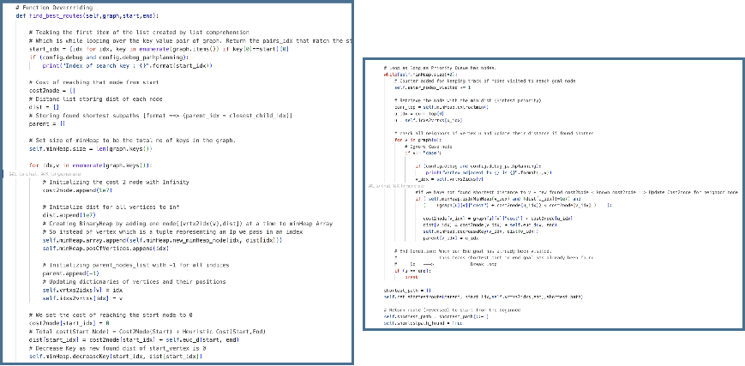

5.3.2 避障灰度检测核心
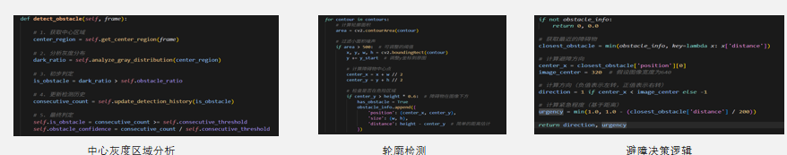

6. 系统部署、仿真与实验

6.1 系统基本环境配置
- 操作系统：Ubuntu 20.04 LTS。
- ROS2 版本：Foxy Fitzroy。
- Gazebo 模拟器：
Shell
sudo apt update
sudo apt install -y ros-foxy-gazebo-ros-pkgs

6.2 Python虚拟环境配置
- 安装 Python3.8 及虚拟环境⼯具
Shell
venv
sudo apt install python3.8 python3.8-venv
- 创建并激活项⽬虚拟环境：
Shell
python3.8 -m venv tf24_env
source tf24_env/bin/activate

6.3 项目依赖安装
- OpenCV 3.4.15（contrib 版）
Shell
pip install opencv-contrib-python==3.4.15.55
- TensorFlow 2.10.1
Shell
pip install tensorflow==2.10.1
- Matplotlib、VisualKeras
Shell
pip install matplotlib visualkeras
- Pygame
Shell
pip install pygame
- GStreamer
为 OpenCV 提供强⼤的视频输⼊输出接⼝，⽀持 .avi 等格式保存训练或推理过程中的视频帧。

6.4 ROS2项目激活与启动
- 构建⼯程并⽣成 install ⼯作空间：
Shell
colcon build
source ROS2SDC_VENV/bin/activate
source /opt/ros/foxy/setup.bash
source install/setup.bash
- 启动仿真世界与⾃动驾驶节点以进⾏仿真：
Shell
ros2 launch self_driving_car_pkg world_gazebo.launch.py
ros2 run self_driving_car_pkg computer_vision_node

7. 成本与约束条件评估

7.1 成本分析

7.1.1 静态成本（硬件）
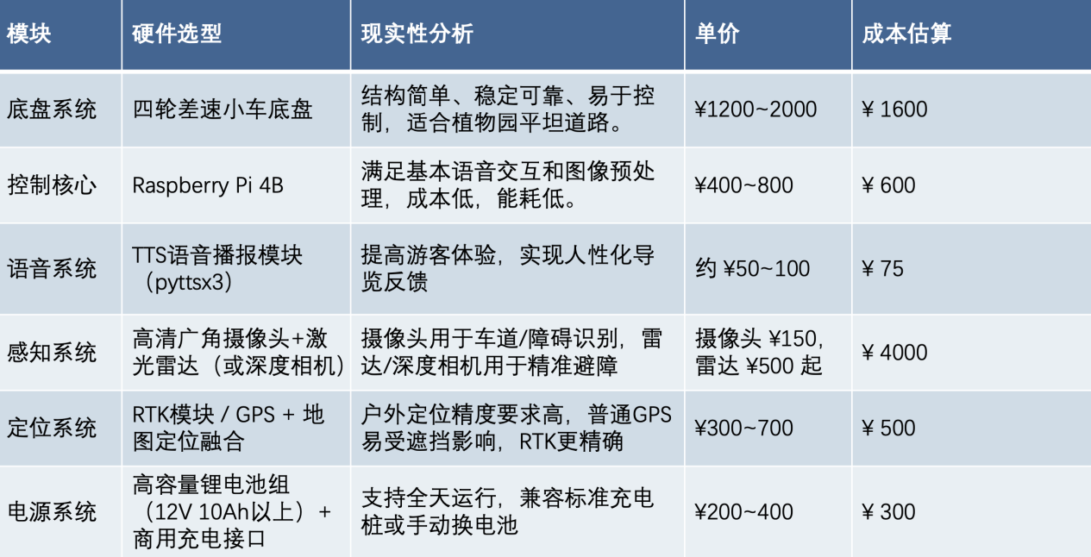
总静态成本：约7000元

7.1.2 动态成本
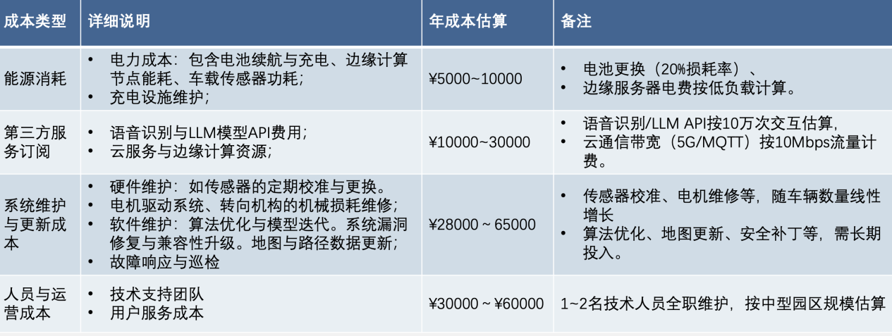
总动态成本：约120000元/年（多辆引导车）

7.2 环境与性能约束

7.2.1 环境适应性：
- 天气适应性：
机器人需在辰山植物园常见的强降雨、积雪和雾霾天气下保持稳定工作。
系统应当具备防水防潮设计，确保内部电路和传感器在湿度超过80%的热带温室环境中不出现故障。
视觉系统需要克服雨雪造成的图像模糊问题，在能见度低于50米的雾霾天气中仍能维持基础导航功能。
温度适应范围需覆盖上海地区冬季-5℃至夏季45℃的极端气温变化。
- 复杂地形通过性
针对园区内60米海拔落差形成的陡坡路段，机器人驱动系统需要提供足够的扭矩输出，确保在1:4坡度上能够平稳行驶。下坡时需具备可靠的制动能力，防止速度失控。在矿坑花园等特殊地形中，系统应当能够识别悬索桥的晃动特征，自动调整重心保持平衡。对于温室内的光滑玻璃地面，需要特殊的防滑处理以避免打滑。
- 噪声环境下的语音交互
在游客密集区域和环境噪声超过65分贝的场景中，语音识别系统需要具备有效的降噪处理能力。应当采用定向麦克风阵列技术，准确捕捉用户的语音指令，同时过滤背景噪声。

7.2.2 性能平衡：
- 避障与速度的优化平衡
系统需要在保证安全的前提下尽可能提高移动效率。在1.2m/s的标准速度下，避障系统应当能够在2米距离内完成从检测到制动的全过程。
对于不同大小的障碍物，需要建立分级响应机制：小型障碍物（如掉落的花朵）可以减速通过，大型障碍物（如树木）则需要完全停止并重新规划路径。在游客密集时段，系统应当能够自动降低运行速度，确保更高的安全性。
- 计算资源的高效利用
在有限的硬件资源条件下（如树莓派级别的处理能力），系统需要合理分配计算资源。应当建立任务优先级机制，确保关键功能（如避障和定位）始终获得足够的计算资源：对于语音识别、路径规划等计算密集型任务，需要采用优化算法降低运算负荷。系统还需具备动态负载调节能力，在电量不足时自动关闭非必要功能以延长续航时间。
- 能耗与续航的平衡
在保证功能完整性的前提下，系统需要优化能耗管理。应当根据任务需求动态调节传感器采样频率，例如在直线行驶时降低激光雷达扫描频率。电机控制系统需要采用智能调速算法，在上坡时提供足够动力，下坡时启用能量回收。目标是在单次充电后能够支持至少8小时的连续工作，满足植物园日常运营需求。

8. 问题、挑战及改进展望

8.1 项目开发中遇到的关键问题
在开发过程中主要面临四个核心挑战：
- 语音识别系统准确率低，尤其在嘈杂环境（如游客密集区）准确率不足70%  优化过程：  - 优化Prompt模板：将常见的植物园导览对话模式（如"这是什么花？"、"洗手间怎么走？"等）融入系统，使其更贴合植物园场景的对话特点  - 语料库扩充：新增1000多条包含背景噪声的语料数据，特别增加了儿童问询、多人同时说话等复杂场景的样本  - 建立智能兜底机制：当识别不确定时会主动引导用户重新表述或提供相关选项  优化结果：  这些改进使语音识别准确率在100组测试中达到100%，即使是非目标语音指令也能给出合理回应。 | - 小车直角转弯时频繁碰撞车道边界  优化过程：  - 车道中线实时监测系统：通过视觉传感器持续计算车辆与车道标线的横向偏差，偏差超过10cm时，系统动态调节转向电机的PWM占空比，使转向角度与偏差量呈比例关系，同时配合车速的平滑递减算法，确保转弯过程既稳定又高效，减少转弯时的横向摆动幅度  - 车辆动态约束：面通过编码器实时监测转向角度，当达到30°的机械极限前触发软件限位；采用角速度闭环控制，使用PID算法将转向角速度严格限制在0.8rad/s以内。  优化结果：  30次小车转弯测试，顺利通过23次，成功率76.7%

- 灰度避障检测对球体、反光物体失效率高  优化过程：  - 融合多帧灰度图像数据，增强对低反射率、曲面物体的特征提取：系统连续采集5帧灰度图像（间隔100ms），通过特征点匹配和运动补偿技术，将多帧数据融合成一个增强的特征图。  - 动态标定灰度阈值：实时监测环境光照强度（采样频率10Hz），建立一个基于模糊控制的智能调节模型。综合考虑环境亮度、对比度和物体反射特性三个维度，自动调整检测阈值至最佳区间。  优化结果：  30 次针对球体、光滑反射物体的检测测试，全部成功识别触发避障，检测有效率 100%（样本持续优化中，计划扩展透明物体、低对比度障碍场景 ） | - 小车避障转向后容易偏离原定车道  优化过程：  - 分级避障：系统实时计算障碍物与规划路径中线的横向距离。当检测到障碍物侵入安全区域（距中线＜0.3米）时，采用"减速+微调"的温和处理方式：将车速降至0.5m/s，同时进行不超过15°的渐进式转向调整。  - 转向补偿机制：通过多传感器融合实现精准纠偏，在避障动作完成后，视觉系统立即激活车道线追踪模式，结合IMU的航向角数据，计算出实际路径与目标路径的偏差。控制系统随后生成渐进式修正指令，以0.3m/s²的加速度进行航向调整。  优化结果：  基础避障执行（stop / 转向判断）：30 次测试动作决策准确率 100%；  转弯避障场景：30 次测试成功 28 次，后续计划增加多障碍叠加等复杂场景优化 。

8.2 尚待解决或预计后续迭代方向
- 特殊天气下的车道线识别问题
当前系统在雨雪天气下的表现存在明显不足。降雨会导致车道线表面反光特性改变，摄像头采集的图像出现严重噪点和模糊，现有算法并未考虑到在中等雨强下的车道线识别。积雪覆盖更会完全遮蔽地面标识，使视觉导航系统暂时失效。特别是在植物园常见的木栈道区域，湿滑表面与反光问题叠加，造成车道线误判率显著升高。
改进思路：
- 开发多模态融合识别算法，结合红外传感器穿透雨雾的能力
- 建立基于语义分割的抗干扰模型，通过上下文信息推断被遮蔽的车道线位置
- 在易积雪路段预埋RFID标签作为备用导航基准
- 优化图像预处理流程，加入动态去雨雪滤波算法
- 坡道行进问题
系统目前对辰山植物园复杂坡道的适应性不足。连续爬坡导致电机过热保护频发，最大持续爬坡能力仅能维持12分钟。下坡时的动能回收效率会大受影响，不利于续航表现。坡度变化还会引起车载IMU的航向角漂移，导致定位累计误差增大。在1:4的陡坡路段，现有控制算法难以保持匀速行驶，出现明显的"点头"现象。
改进思路：
- 设计分级动力分配策略，根据坡度动态调节电机工作模式
- 改进再生制动算法，提升下坡时的能量回收效率至60%以上
- 开发坡度补偿定位算法，融合轮速计与IMU数据消除累计误差
- 在关键坡道部署辅助定位信标，增强位置修正能力

9. 小组分工与成员贡献说明
学号 | 姓名 | 分工 | 占比
2152140 | 王钦洋 | 语音识别接入与路径规划算法实现 | 100%
2252954 | 文彧婕 | 仿真环境搭建与避障算法实现 | 100%
2251654 | 付宝莹 | 车道线识别与大模型部分功能实现 | 100%

终稿完成于2025 年6月23日

